Πρόγραμμα μέτρων Εξατομικευμένης Υποστήριξης μαθητών με αναπηρίες ή/και ειδικές εκπαιδευτικές ανάγκες (Σχολικό Έτος 2017-18)
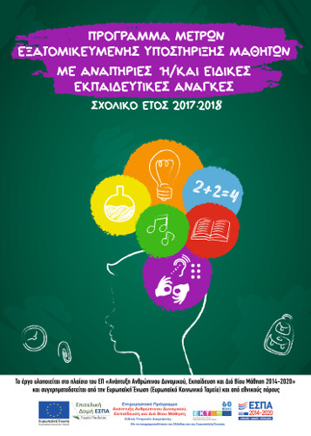
Η Πράξη αφορά στον εκσυγχρονισμό της Ειδικής Αγωγής και Εκπαίδευσης (ΕΑΕ) για την εκπαίδευση των μαθητών με αναπηρίες ή/και ειδικές εκπαιδευτικές ανάγκες, με την ενίσχυση των Σχολικών Μονάδων Ειδικής Αγωγής και Εκπαίδευσης (ΣΜΕΑΕ) και των τμημάτων ένταξης (ΤΕ) – που λειτουργούν μέσα στα σχολεία γενικής και επαγγελματικής εκπαίδευσης –, ώστε η εκπαίδευση να ανταποκρίνεται στις ανάγκες όλων των μαθητών χωρίς διακρίσεις. Λαμβάνοντας υπόψη τα νέα πρότυπα που επιτάσσει η Διεθνής Σύμβαση για τα δικαιώματα των ατόμων με αναπηρίες, η Πράξη εστιάζεται σε κρίσιμους παράγοντες, που είναι προϋποθέσεις ποιότητας και αποτελεσματικότητας της εκπαίδευσης και έχει ως στόχο την ενίσχυση των Σχολικών Μονάδων Ειδικής Αγωγής και Εκπαίδευσης (ΣΜΕΑΕ) και των Τμημάτων Ένταξης.
Στις Σχολικές Μονάδες Ειδικής Αγωγής και Εκπαίδευσης (ΣΜΕΑΕ) και κατά τη συνεκπαίδευση στα γενικά σχολεία, εφαρμόζονται ειδικά εκπαιδευτικά προγράμματα, ανάλογα με τις αναπηρίες και τις ειδικές εκπαιδευτικές ανάγκες των μαθητών, για όσο χρονικό διάστημα είναι αναγκαίο ή και για ολόκληρη τη διάρκεια της σχολικής ζωής τους.
Στους μαθητές με αναπηρία και ειδικές εκπαιδευτικές ανάγκες παρέχεται ΕΑΕ, η οποία -στο πλαίσιο των σκοπών της προσχολικής, πρωτοβάθμιας, δευτεροβάθμιας, τριτοβάθμιας, μη τυπικής, άτυπης και δια βίου εκπαίδευσης- επιδιώκει να αναπτύξει την προσωπικότητά τους και να τους καταστήσει κατά το δυνατόν ικανούς για αυτόνομη συμμετοχή στην οικογενειακή, επαγγελματική, κοινωνική και πολιτισμική ζωή.
Στο πλαίσιο υλοποίησης της Πράξης, προσλαμβάνονται οι αναγκαίοι αναπληρωτές Εκπαιδευτικοί Ειδικής Αγωγής και Εκπαίδευσης (ΕΑΕ) και οι αναγκαίοι αναπληρωτές Ειδικού Εκπαιδευτικού Προσωπικού (ΕΕΠ) προκειμένου να στελεχώσουν Σχολικές Μονάδες Ειδικής Αγωγής και Τμήματα Ένταξης, καθώς και οι αναγκαίοι αναπληρωτές Ειδικού Βοηθητικού Προσωπικό (ΕΒΠ). Επίσης, χρησιμοποιείται το διαθέσιμο προσβάσιμο ψηφιακό εκπαιδευτικό υλικό και ειδικά εργαλεία για την εφαρμογή νέων διδακτικών προσεγγίσεων.

